座間味村地域防災計画修正業務委託に関する
パブリックコメント実施結果

- パブリックコメント手続きの概要
- 公募期間：令和5年11月14日(火)から令和5年11月27日(月)まで
- 閲覧方法：①座間味村ホームページ、②座間味村役場 総務課窓口、③座間味村役場 阿嘉・慶留間出張所
- 提出方法：持参(座間味村役場 総務課窓口、阿嘉・慶留間出張所)、郵送、FAX、メール

- 提出様式
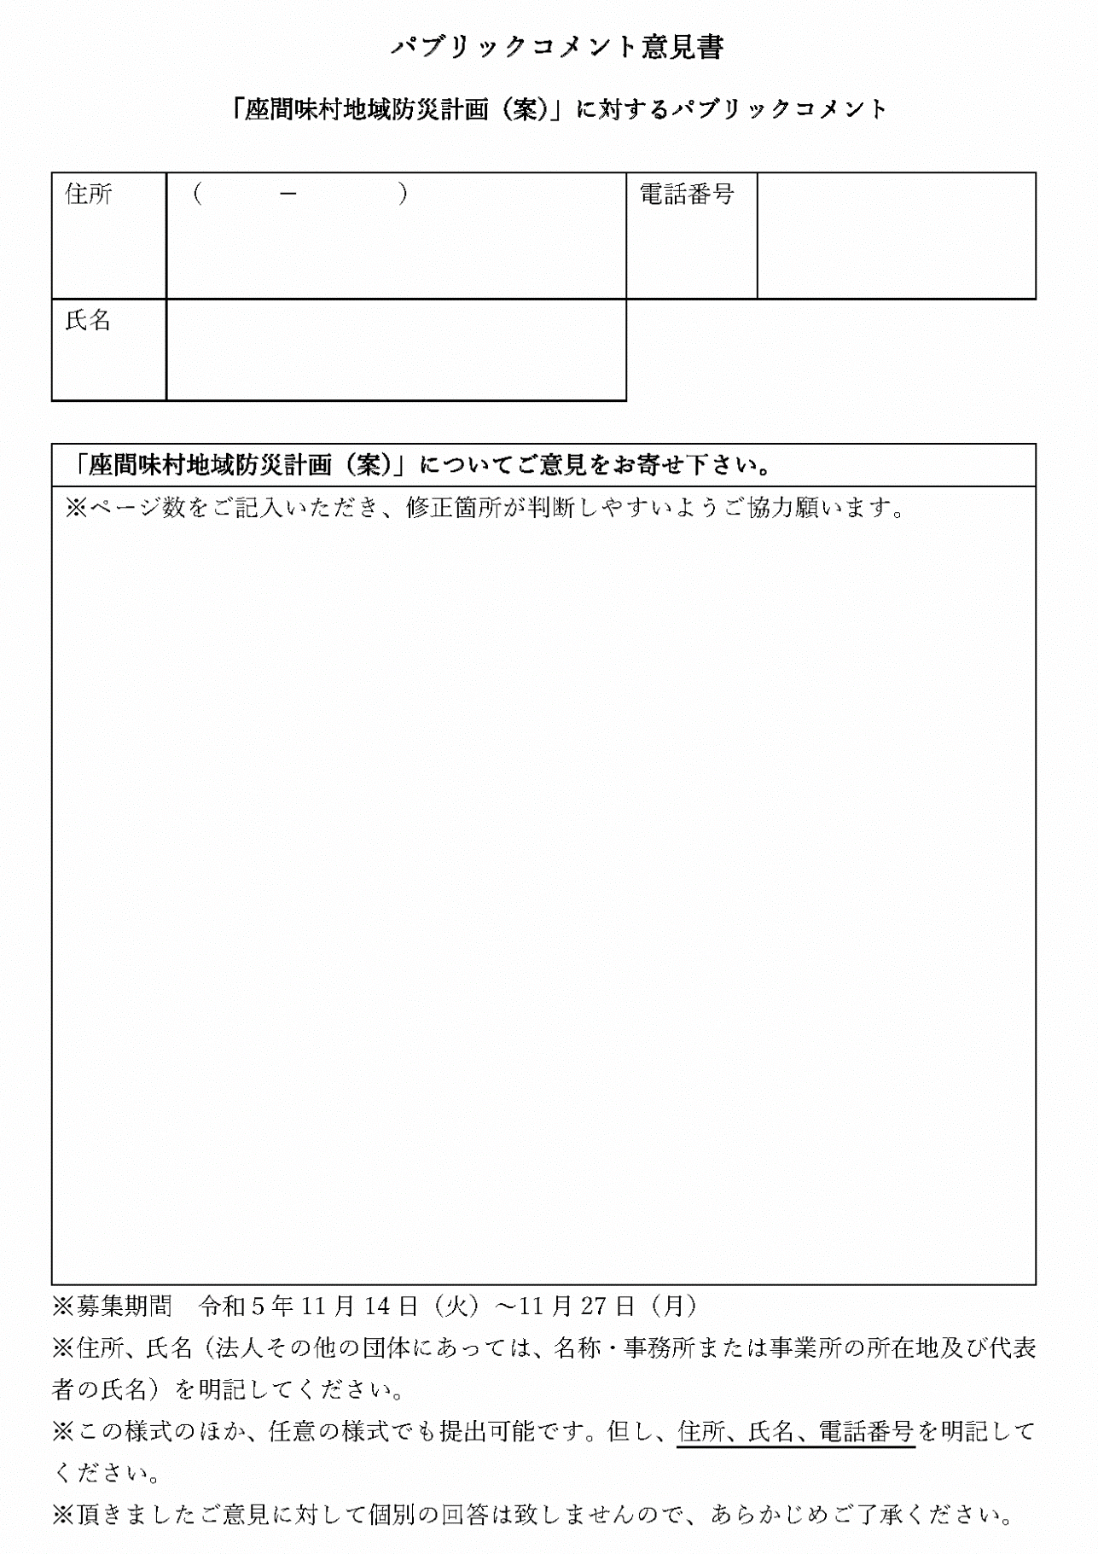

- 実施結果
- 意見の提出状況
- 意見提出人数：2人(0人)※()内は要件外人数
- 意見件数：14件

- 意見及び村の考え方
No. | 該当頁※ | 意見  (提出者の意図を尊重し、  原文のまま記載) | 村の考え方 | 計画への反映
１ | - | まずパブリックコメントで幅広く村民の意見を聞くことに関してはとてもいい試みだと思いますが、まずその周知に関して疑問。本当に幅広く意見を聞くようには見受けられない。  村のHPから見て知った住民はどのくらいいるのでしょうか？もっと周知期間も短すぎる(総務省が運営する行政ポータルサイトでは告知日から30日以上です)各区の掲示板や村だよりにのせてその旨の周知をするべきだと思います。本当に住民から意見を聞きたいのであれば、行政は周知の努力をするべきです。 | ご意見いただき誠にありがとうございます。  周知方法、期間については村の規定がありませんので、今回のような形で周知させていただきました。  今後のパブリックコメント実施に際して、ご意見を踏まえて実施方法を検討いたします。 | 無
２ | - | この計画案がいかに立派でページ数も288読むのに大変、まずこの計画案はだれのためにあるのでしょうか？その中で実際に今まで出来たことは？絵に描いた餅にならないよう。もっとシンプルに作り上げたらどうでしょうか？ | ご意見いただき誠にありがとうございます。  この計画案は座間味村全域、村民及び観光客のための防災全般の基本計画となります。  計画案１頁、総則に記載の通り、本地域防災計画は「座間味村の概況及び地域に係る防災に関し、関係公共機関及び団体、その防災上重要な施設の管理者の処理すべき事務または業務の大綱を記し、本村の防災理念を掲げる。」を目的としており、防災分野の総合的網羅的な計画です。 | 無
３ | 156 | 津波の津波避難所と指定されている歴史文化健康づくりセンターの活用役割を明記できないか。そのための施設だと聞いているが？実際あの場所が避難所でいいのでしょうか。 | ご意見いただき誠にありがとうございます。  地域防災計画にも記載があるとおり、津波緊急避難を除く場合の施設であり、津波浸水想定区域内なので津波避難施設として使用することはできません。あくまでも一時避難施設としての記載となります。施設使用中、または施設周辺に居られる方々が一時避難する場所となっています。 | 無

No. | 該当頁※ | 意見  (提出者の意図を尊重し、  原文のまま記載) | 村の考え方 | 計画への反映
４ | - | 防災マップの作製をせめて５年ごと | ご意見いただき誠にありがとうございます。  各関係機関の公表する各種災害想定に関するデータ等に基づき、本村の防災マップの更新時期を検討してまいります。  また、今回の地域防災計画修正に併せて修正した防災マップを個別配布する予定です。 | 無
5 | - | 平成22年に配布されたままで、その後10年以上更新されず配布もないです。 |  | 無
6 | - | 定期的に避難場所は草刈りを | ご意見いただき誠にありがとうございます。  避難場所、避難道の草刈りは例年、年１回でしたが、今後は通年で草刈りを実施し、維持・管理に努めます。 | 無
7 | - | 防災倉庫のカギの管理はどうなっているか？ | ご意見いただき誠にありがとうございます。  現在は役場防災担当が管理しており、役場内で保管しております。担当がいない場合でも他の職員が対応できる体制を確保しています。防災倉庫内の資器材等は役場職員が村民に対し貸出すので、このような管理体制となっていることをご理解願います。 | 無
8 | - | 防災倉庫がある場所へ移動ができるように遊歩道の設置 | ご意見いただき誠にありがとうございます。  防災倉庫の設置箇所を増やしたいと考えています。 | 無

No. | 該当頁※ | 意見  (提出者の意図を尊重し、  原文のまま記載) | 村の考え方 | 計画への反映
9 | - | 防災訓練をもっと中身のあるように充実させて | ご意見いただき誠にありがとうございます。  防災に関する取組について、村民のみなさま、有識者、関係団体等のご意見をいただき、また、協議の場を設定することにより、実効性があり、充実した各字区防災体制の構築に向けた取り組みとなるように検討いたします。 | 無
10 | - | 地区防災力の強化住民と行政の連携強化 |  | 無
11 | - | 各字集落での組織づくりを具体的に計画推進してほしい。 |  | 無
12 | - | 訓練の様子や反省、改良点などを検討し話し合う場が必要です。 |  | 無
13 | 41 | 津波が来た場合、阿佐区では高台に風雨を凌げる建物がないので対応を考えてほしい。 | ご意見いただき誠にありがとうございます。  今後の公共施設等を整備する際には災害対策に関する機能追加の検討を行います。  津波襲来に関する情報等については適切に発信し、隣接する集落等、高台に避難できるように避難支援体制の検討を進めてまいります。 | 無
14 | 148 | 本村は離島であり、調達できるまで日数が掛かると予想される為、日頃から村内で調達できる方法を考慮しておく必要がある。その為の、P150 4）の（1）（2）を啓発徹底する。 | ご意見いただき誠にありがとうございます。  ご指摘通り村内の物資には限りがあり、災害時には物資が困窮することが予想されるため、適切な備蓄量や民間事業者との連携協定、域外からの支援を受け入れる体制に係る受援計画策定に向けた検討を進めてまいります。 | 無
※該当頁はパブリックコメント時の素案ページ数を表す

